**江苏省仪征中学2024-2025学年度第二学期高一历史学科导学案**

**第16课 亚非拉民族民主运动的高涨**

**第1课时**

研制人：杨轻抒 审核人：赵帮群

班级： 姓名： 学号： 授课日期：2025.5.13

**【课标要求】**

理解两次世界大战之间亚非拉民族民主运动对国际秩序的影响。

**【课前自主学习】**亚洲民族民主运动的新高潮

一、背景：第一次世界大战和____________的胜利，削弱了____________势力，推动了亚洲民族民主运动的深入开展。

二、表现

1.中国的反帝反封建斗争

（1）1921年，中国共产党成立。1924年，中国共产党和孙中山领导的中国国民党实现了第一次国共合作。北伐战争中，中国收回了________________的英租界。

（2）蒋介石背叛革命后，中国共产党继续领导中国人民进行反帝反封建斗争。

2.印尼的斗争

|  |  |
| --- | --- |
| 第一阶段 | ①政党：1920年，____________成立  ②概况：1926—1927年，印尼共产党领导了第一次反对荷兰殖民统治的武装起义  ③结果：革命力量被严重削弱 |
| 第二阶段 | ①政党：1927年，苏加诺等人成立民族主义政党________________  ②概况：采取与殖民当局________政策，争取民族独立  ③结果：大批群众转向民族主义政党，________________开始掌握独立运动的领导权 |

3.印度非暴力不合作运动

（1）指导思想：________提出的以爱、真理和________争取印度自治和独立的思想，以及通过动员群众、运用非暴力不合作策略与英印当局进行斗争的思想。

（2）特点：非暴力和________。

（3）过程

|  |  |
| --- | --- |
| 第一阶段  (1920—1922年) | ①起因：____________惨案  ②措施：放弃英国人授予的________、封号和名誉职位，罢课、离职、抵制法院和立法机关，恢复手工纺织和不买英国布，以及抗税等 |
| 第二阶段  (1930—1934年) | ①斗争：要求降低地税、废除____________、取消盐税、实行关税保护、释放政治犯等  ②结果：遭到拒绝后甘地进行“__________”，引发了印度各地的抗税斗争，迫使当局答应部分要求 |
| 第三阶段  (1940—1942年) | ①斗争：甘地发动了要求英国立即撤离的“__________”行动  ②结果：英印当局逮捕了甘地和国大党重要领导人，非暴力不合作运动陷入低谷 |

**【重难点化解】**

材料 1948年1月30日，印度独立运动领导人、国大党领袖甘地在祈祷会上被刺杀。甘地死后他一直受到广泛的评论。丘吉尔曾说：“见到甘地先生……是令人作呕，他曾是一个妨害治安的天普中学出来的律师。现在在东方作出苦行僧的样子，半裸的在总督府前游行，却出名了。”与此相反，爱因斯坦这样评论甘地：“不是通过暴力达到我们的目的，而是不同你认为邪恶的势力结盟。”

——摘编自[印度]克里帕拉尼《甘地》

问题：据材料并结合所学，分析丘吉尔和爱因斯坦对甘地的评价。

**【历史概念解析】**

1.图解历史——亚洲民族民主运动的新高潮

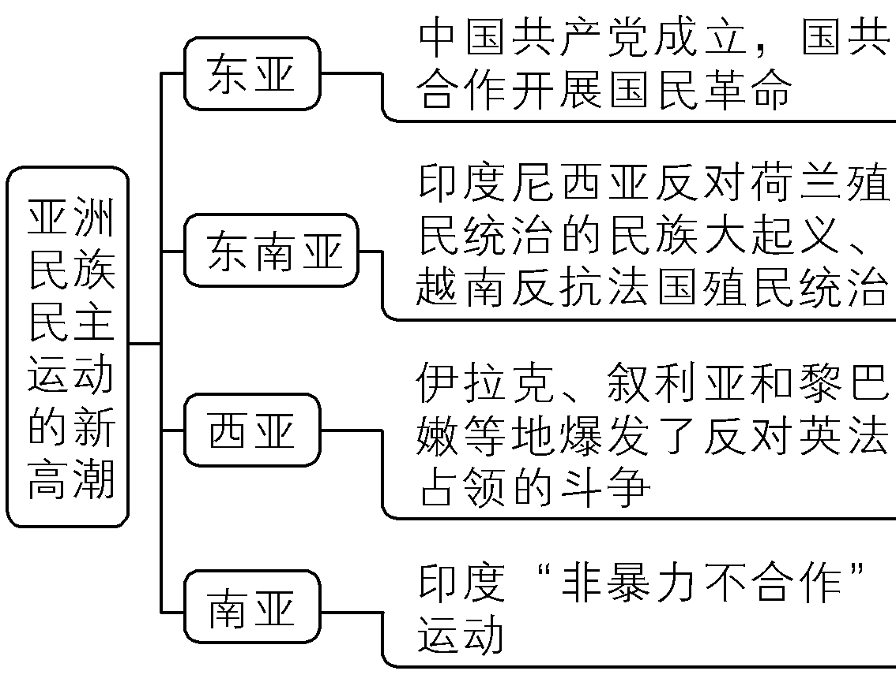

2.知识拓展——辩证看待甘地非暴力不合作运动

甘地的非暴力原则反映了印度民族资产阶级在反帝斗争中的动摇性和妥协性。但这场运动却沉重打击了英国殖民侵略者，把印度反英斗争推向了高潮。

**【课后巩固练习】**完成高一历史学科作业

**【反思感悟】**

**江苏省仪征中学2024-2025学年度第二学期高一历史学科作业**

**第16课 亚非拉民族民主运动的高涨**

**第1课时**

研制人：杨丽娟 审核人：赵帮群

班级： 姓名： 学号： 日期：2025.5.13作业时长： 25分钟

**一、选择题**

1.至1926年前后，印尼“人民同盟”共开办了38所学校，学生2100人。这些学校主张“同情被压迫者”“明了对于数百万农民所肩负的责任”，学生臂佩“自由”袖章，深人工厂、码头，了解工人疾苦，走街串巷，进行宣传。对上述材料理解正确的是

A.受甘地非暴力不合作思想的影响 B.社会教育是唤醒民众的重要工具

C.宣传了苏加诺印尼民族党的主张 D.推翻了荷兰殖民者在印尼的统治

2.二战期间，由于军事订货和关税政策的调整，印度迎来办厂热潮，工业部门逐渐多样化，棉纺织业和钢铁产业快速增长，印度资本逐渐扩大并形成垄断性财团。这种发展状况

A.体现出英帝国在远东地区的胜利 B.推动了自由资本主义的扩张

C.有利于印度民族民主运动的发展 D.得益于独立工业体系的建立

3.1930年3月12日，甘地发起食盐进军号召。他在一个月中步行240英里，到达印度西海岸的丹迪，并从海水里提取食盐。其间追随甘地的人数不断增加，他多次谈及其对非暴力抵抗运动的愿景，并举行记者招待会，还为《民报》和《年轻的印度》口述多篇文章。甘地的这些行动

A.具有反帝反封建的性质

B.意在团结印度人民争取民族独立

C.恢复了印度的传统经济

D.遭到了英国殖民当局的坚决抵制

4.甘地在非暴力不合作运动中曾十多次绝食，三次被捕入狱。为抵制洋布，他亲自手摇纺车织布；为反对英国食盐专卖，他和群众一起自煮食盐。在他的号召下，印度人民举行罢工、罢课、罢市、集会游行。由此可见，甘地的活动

A.加快了印度民族工业的发展 B.促进了印度民众的真正觉醒

C.赢得了社会各界的一致支持 D.推动了印度民族独立的进程

5.1935年英国人制定的《印度政府法》，使得参加普选的选民已达3500万，其中包括600万妇女和300万“不可接触者”，国大党通过选举获得的议会议席高达70%。这一法令的通过

A.标志着印度民主改革意识觉醒

B.确立了国大党在印度的主导地位

C.瓦解了英国在印度的殖民统治

D.彰显了印度自治运动的巨大作用

6.印度甘地倡导非暴力不合作运动，以和平手段争取自治；埃及人民以游行、罢工、罢市、街垒战斗的方式争取国家独立；埃塞俄比亚通过游击战击败意大利，恢复国家独立。这反映出

A.西方殖民扩张性质变化 B.各国反殖斗争受国际环境影响

C.世界殖民体系彻底瓦解 D.亚非拉反殖民斗阵具有多样性

7.1920年,印度国大党通过了甘地起草的新党章。甘地对“自治”的含义作了新的解释:如有可能,在英帝国内自治;如有必要,就脱离英帝国独立。这表明

A.英帝国的瓦解具有必然性 B.印度的社会改造具有空想性

C.暴力斗争思想具有渐进性 D.甘地的政治主张具有策略性

8.1927年是印尼民族民主运动的分水岭,1927年以前主要是无产阶级领导武装起义反抗荷兰的殖民统治,1927年之后的发展特点是

A.印尼共产党掌握革命的领导权,进行暴力斗争

B.印尼民族党逐渐掌握独立运动的领导权,采取不合作政策

C.印尼共产党与民族党合作领导民族独立运动

D.人民群众支持印尼共产党,民族资产阶级支持印尼民族党

**【★选做】**9.中国大地从南到北、从珠江三角洲到长江三角洲,处处燃烧着革命的火焰,使孙中山先生致力国民革命凡四十年还未能完成的民族民权民生革命的事业,在仅仅两三年之内,获得了历史上未曾有过的成就。这一“成就”是

A.促成了国共两党党内合作 B.沉重打击了帝国主义侵华势力

C.实现了孙中山的革命目标 D.完成了民主革命的任务

**【★选做】**10.各国相互支持与配合成为第一次世界大战后民族民主运动的重要特点,下列运动能够体现这一特点的是

A.印尼民族大起义 B.阿根廷工人罢工

C.华夫脱运动 D.卡德纳斯改革

**二、非选择题**

**【★选做】**11.（9分）阅读材料,完成下列要求。

材料一　甘地崇尚以纺车为代表的农舍经济,他不仅将纺车看成一种物质武器,而且看成对抗西方文明的精神武器……只有用以手纺车为标志的农舍工业代替城市大工业,才能避免竞争和剥削,消灭失业和贫富差别,过简朴宁静的生活。

——摘编自尹锡南《世界文明视野中的泰戈尔》等

材料二　甘地走进海水里……捡起了一小撮被海水冲到岸上的盐……他违反了盐法。这个消息被几十名记者报道着,传播到整个印度,传播到全世界。

一夜之间,全印度的人都被唤起,几千人、几万人,都赶往印度绵延的海岸。人们前来采盐,故意触犯盐法。在大城市不断有大规模的示威……没过多久,示威的形式增多起来,特别在抵制英国货方面,国大党发起了大规模的运动。

——摘编自[美]威廉·夏伊勒《甘地的武器:一个人的非暴力之路》

(1)根据材料一、材料二,概括甘地所领导的民族民主运动的内容和目标。（7分）

(2)根据材料一、材料二,回答甘地领导的民族民主运动的积极影响。（2分）

**三、补充练习**

1.印度尼西亚的很多重要建筑都以苏加诺的名字命名,苏加诺为印度尼西亚作出的突出贡献是

A.成立印尼共产党,推翻了荷兰的殖民统治

B.成立民族主义政党印尼民族党,争取民族独立

C.1926—1927年,发动反对荷兰殖民统治的武装起义

D.与荷兰殖民当局合作,促进了印尼的发展

2.非暴力不合作运动期间发生暴力事件时,国大党立即宣布停止运动。这从本质上反映出

A.民族资产阶级的软弱性和妥协性 B.对人民力量的保护

C.害怕引发无产阶级革命运动 D.害怕危及民族资产阶级的领导地位

3.甘地在一次演说中指出,我们在经济和工业生活中严重地背离了经济自给自足。假如我们不曾引进外国的产品,那么今天,印度将满地流淌着牛奶和蜂蜜。西方民众正在唯物(物质)主义的铁蹄下呻吟。基于这种认识,甘地

A.组织了“食盐进军” B.恢复手工纺织和不买英国布

C.提出印度自治的目标 D.号召民众进行绝食

4.1920年,甘地号召通过“和平和合法”的手段,取得印度的自治。在他的“非暴力不合作计划”中,最能体现其自治目标的是

A.放弃殖民当局授予的头衔和名誉职位

B.抵制英货,恢复手工纺织

C.抵制英国人的立法机关和法院,建立新的裁决法庭

D.发动群众开展抗税斗争

5..“这场战争(第一次世界大战)既是一个结局,也是一个开端。……迟早将出现新的中国、自治的印度、代议制的埃及、非洲人的而不仅仅是供他人进行商业剥削的非洲。”材料中的“开端”是指

A.社会主义运动 B.和平主义思潮

C.殖民主义扩张 D.民族解放运动